兰州大学化学化工学院
化学化工学院实验室安全工作简报
2022年第4期

一、2022年10月10日，学校实验室与设备管理处组织各学院老师对我院实验室进行了全面检查。检查发现安全隐患共计9项，对未达标的实验室下发了整改通知书。化学化工学院在接到关于实验室安全检查的结果后，在学院第二化学楼电子屏幕和学院安全员管理群对存在安全隐患和有失规范的实验室进行了通报批评，并责令存在问题的所有实验室在规定时间内完成整改，学院也进行了统一验收。结果如下：
序 号 | 实验室 | 存在隐患描述 |  | 隐患照片 | 整改后照片
1 | 第 二 化 学 楼 923 | 1 | 易制爆试剂 管理不严格， 随意摆放，未 执行双人双 锁 | 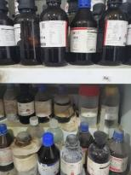 | 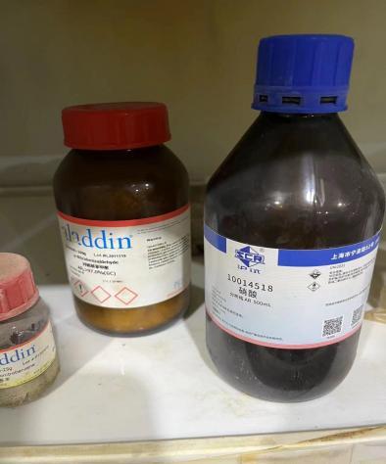  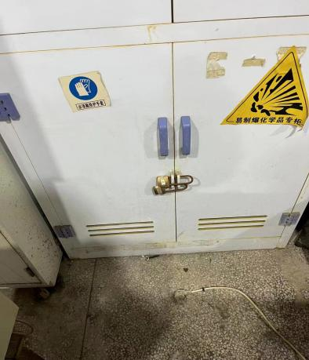
 |  | 2 | 易制爆试剂 管理不严格， 随意摆放，未 执行双人双 锁 | 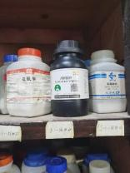 | 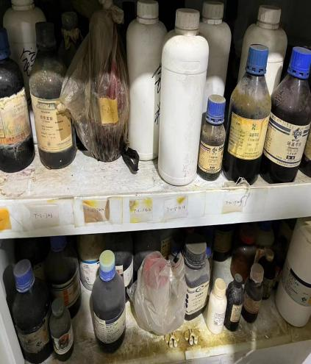
2 | 第 二 化 学 楼 919 |  | 插线板未固 定 | 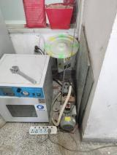 | 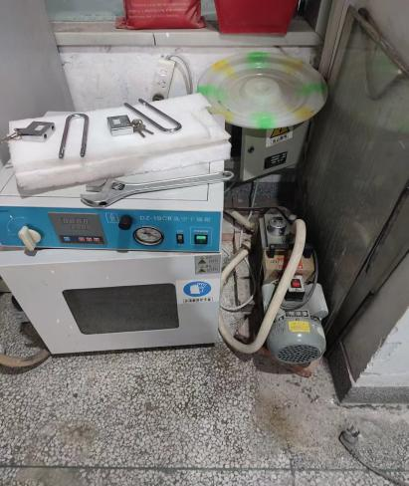
3 | 第 二 化 学 楼 816 |  | 试剂老旧未 及时清理 | 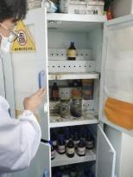 | 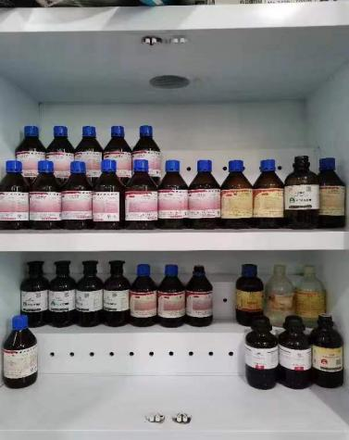
4 | 第 二 化 学 楼 818 | 1 | 易制毒试剂 管理不严，随 意摆放，未执 行双人双锁 | 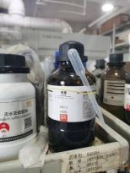  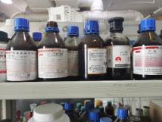 | 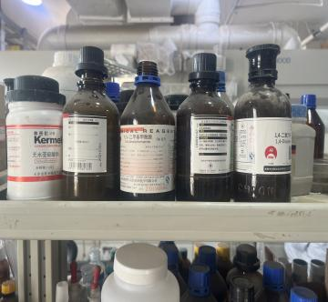  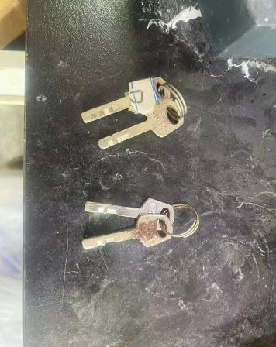  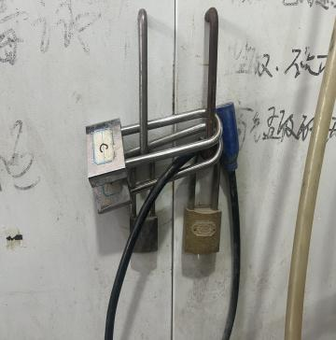  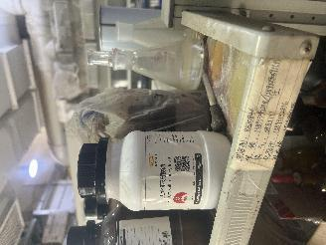
 |  | 2 | 易燃试剂储 存量过大，堆 放楼道，阻塞 消防通道 | 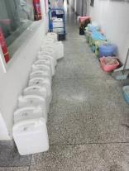 | 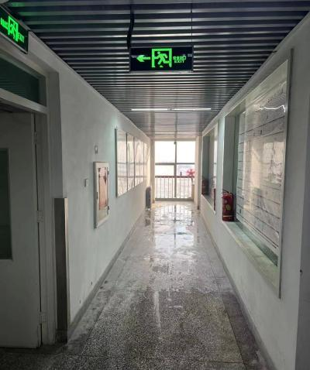
5 | 第 二 化 学 楼 821 |  | 易制毒试剂 未严格执行 双人双锁 | 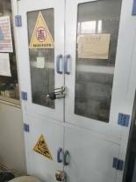 | 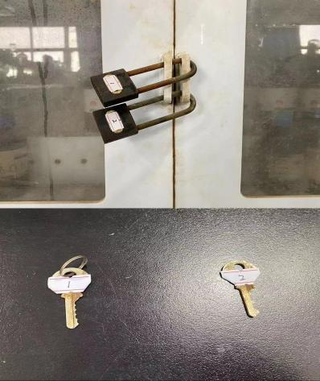
6 | 第 二 化 学 楼 620 |  | 实验物品堆 放走廊，占用 消 防 通 道 。 (多次检查 中 已提出但 未整改) | 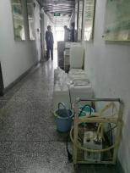  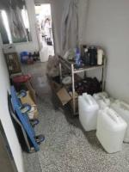 | 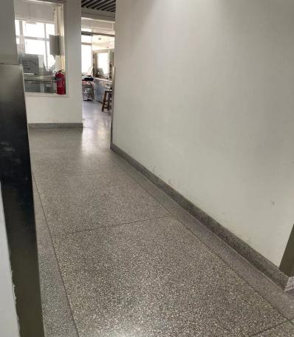  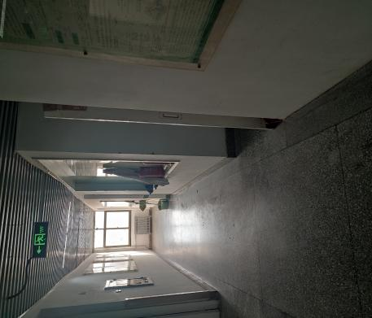
7 | 第 二 化 学 楼 319 |  | 易制毒试剂 柜敞开未上 锁，未执行双 人双锁，易制 毒试剂随意 摆放，易制毒 台账记录不 全 | 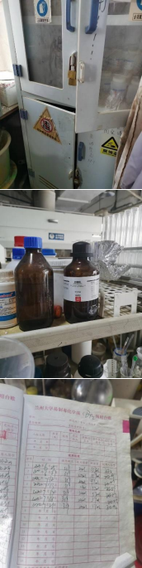 | 